OFA ønsker på nytt velkommen til fiske etter laks og sjøørret i Akerselva fom 1.juli tom 30.september 2017.
Fjorårets fangster var ikke som forventet, noe en lav vannføring gjennom fiskeperioden får ta mesteparten av skylda for. Ca 350 fisk passerte fisketelleren, litt færre enn i 2015.

I 2016 testet vi ut salgsform og prisnivå og har for 2017 valgt å lansere sesongkort + at vi opprettholder 1 døgn kortet. Vi vil følge salgstrykket nøye og eventuelt justere salget av døgnkort underveid.
· Fiskekortsalget starter kl. 18.00 fredag 30.juni 2017
· Fiskedøgnet starter kl 06.00.
· Priser:
o Voksen (+18 år) kr 100 pr døgn
- Junior (under 18 år) kr 50 pr døgn
- Sesongkort kr 400
· Kortene kjøpes kun via Inaturs nettside: www.inatur.no og krever betalt fiskeravgift (+18 år)
· Betaling av fiskeravgift kan også gjøres på www.inatur.no
· Rapportering av fangst innen 15.oktober skal gjøres på www.inatur.no
Les fiskereglene nøye og noter deg vårt salgssystem.
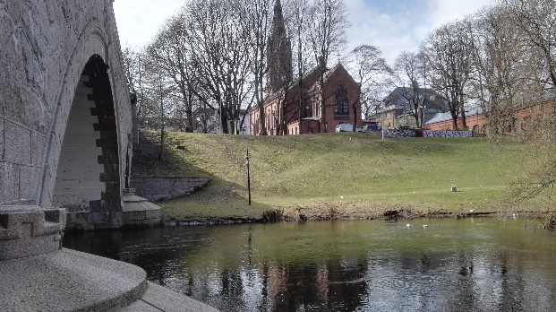
Fiskeregler Akerselva:
Som agn er det tillatt å bruke mark, sluk, spinner, wobbler og flue. Ved fiske er det tillatt å benytte en stang pr. person. Det er tillatt med inntil 1 agn pr. stang. Det er forbudt å fiske på en slik måte at fisken sannsynligvis vil krøkes/hukes. Stang skal ikke forlates under fisket.
1. Fiskesesongen er fra 1.juli til og med 30.september.
2. Fiske er tillatt 50 meter nedstrøms fisketrappen i Nedre Foss (se grensepåle) og til tunnelen på Grønland. Se skilter langs elva. Fiske er forbudt fra Nedre Foss og opp til Øvre Foss. Pga istandsetting av Akerselvaparken v/ Nedre Foss er det kun lov å vade i elva fra Grünerbrua og opp til grensepålen. Det er ikke tillat å benytte østre bredd på denne strekningen pga anleggsarbeider.
3. Det skal praktiseres bevegelig fiske slik at alle kan benytte hele elvestrekningen. Sett deg godt inn i hvor i elva du kan fiske (markert på kart på OFA.no)
4. Fiske fra bro er forbudt.
5. Minstemålet er 35 cm for laks og sjøørret. Husk å væte hendene i vannet ved berøring av småfisk.
6. Begrenset døgnfangst / «baglimit» på 3 avlivet fisk i døgnet.
Fiskeslutt etter den tredje avlivete fisken. (Dette innebærer at det ikke er lov å fortsette
fisket etter å ha avlivet den tredje fisken innenfor samme døgn.
7. Fiskedøgn starter kl. 06.00.
8. Alle skal levere fangstrapport på www.inatur.no innen fristen som er 15.oktober. Brudd på reglene vil medføre utestengelse av fiske.
Fiskekort for Akerselva:
Alle som skal fiske i Akerselva, skal registreres med eget fiskekort.
DET ER KUN DETTE FISKEKORTET SOM GIR ADGANG TIL FISKE I AKERSELVA ETTER LAKS OG SJØØRRET.
- Fiskekort kjøpes på www.inatur.no.
Husk å ta med kvittering for betalt fiskeravgift 2016 under fiske. Dette gjelder kun for fiske etter laks og sjøørret i elv, ikke for innlandsfiske.
Fiskeravgiften skal være betalt for alle over 18 år og fremvises på forespørsel. Betales via nett eller mobil, på post eller i banken. Kvitteringen for fiskekort kjøpt via netthandel skal ha informasjon om at fiskekortet er ugyldig uten betalt fiskeravgift. Kvittering samt legitimasjon skal medbringes under fiske og vises fram dersom oppsynspersonell forlanger det.
Det selges sesongkort og døgnkort. Antall døgnkort som tilbys kan variere ut fra vannføring elva, fangster, interesse mm. Justeringer i antall kort tilgjengelig kan gjøres løpende.
Pris kr 100 pr døgn for Senior (over 18 år) og kr 50 for Junior (under 18 år). Sesongkort kr 400. Kortet krever fangstrapportering.
Fiskekortet er kun gyldig sammen med kvittering for betalt fiskeravgift.
Kortet er personlig og gjelder kun for den kortet er utskrevet for.
Kortinnehaveren forplikter å følge gjeldene fiskeregler (se fiskeregler på fiskekortet)
Kortet fremvises uoppfordret ved kontroll.
Misbruk av fiskekortet medfører inndragelse av fiskekortet.
Fangstrapporten må senest 15.oktober på Inaturs hjemmeside.
Ved manglende innlevering av fangstrapport bortfaller muligheten til å kjøpe kort neste sesong. Husk bevegelig fiske.
Vis hensyn! Det er plass nok til alle.

